Ключевое положение семьи в делах воспитания детей - неоспоримый факт, утверждённый и закреплённый, в том числе, на законодательном уровне. Но быть хорошим родителем тоже надо уметь, просто так, само собой, не получается, приходится этому учиться.
С этой целью в общеобразовательных организациях Карагинского муниципального района в 2018-2019 учебном году проводились курсы для родителей (законных представителей) несовершеннолетних детей по основам детской психологии и педагогике.
Данные курсы организованы с 2016/2017 учебного года и продолжают реализовываться в 2018/2019 учебном году в 3 школах: МБОУ «Оссорская СШ», МБОУ «Тымлатская СШ», МБОУ «Ивашкинская СШ».
В МБОУ «Карагинская ОШ», МБОУ «Ильпырская ОШ» обучение родителей (законных представителей) несовершеннолетних детей по основам детской психологии и педагогике проводится в рамках всеобуча, на родительских собраниях.
В 2018-2019 учебном году в образовательных организациях прошли подготовку более 100 родителей (законных представителей) несовершеннолетних на тему «Основы детской психологии и педагогики», 6 родителей (законных представителей) несовершеннолетних детей получили сертификаты об окончании курсов.
Курсовая подготовка родителей (законных представителей) несовершеннолетних детей по основам детской психологии и педагогике проводилась в форме родительских лекториев, бесед, лекций, тренингов, дискуссий. На основе тренингов, мастер-классов отрабатывались способы установления благополучных детско-родительских отношений. Родители обеспечивались буклетами, листовками, памятками, методической литературой и другими наглядными средствами, содержащими сведения об основах детской психологии и педагогики.
Родители могут получить информацию о проведении курсов для родителей (законных представителей) несовершеннолетних детей по основам детской психологии и педагогике, ознакомиться с публикациями для родителей (законных представителей) несовершеннолетних об основах детской психологии и педагогики на официальном сайте Карагинского муниципального района, сайтах образовательных учреждений:
http://ossora-school.ucoz.ru/news/kursy_dlja_roditelej/2019-03-26-286
http://school-ivashka.ucoz.ru/
https://mboutymlatschool.edusite.ru/
Большим помощником для организаторов курсов стала Энциклопедия российского родителя - уникальный сборник, не имеющий аналогов, разработанный Общероссийской общественной организацией «Национальная родительская ассоциация». Что же собой представляет «Энциклопедия российского родителя»? Это сборник аннотаций самых лучших, самых популярных книг по ответственному родительству и всему, что с этим связано. Ведь семью невозможно представить себе без супругов, без родителей, без счастья и кризисов – всего того, что составляет человеческую жизнь.

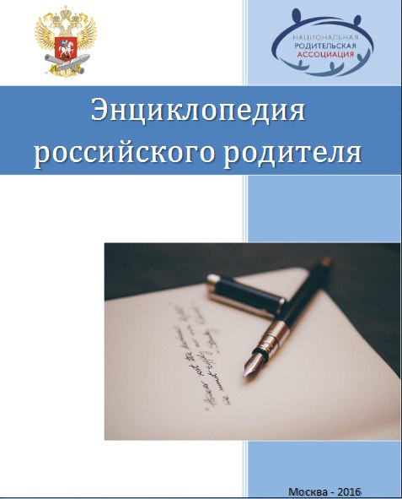
Познакомиться с содержанием энциклопедии можно по ссылке:
http://www.aro-perm.ru/dlya-vas-roditeli
Рекомендуем также информацию для чтения родителям по ссылке:
https://nra-russia.ru/glavnaya/roditelskoe-prosveshhenie/poleznoe-chtenie/

